实验报告（第七次上机）

实验一：

图片：  
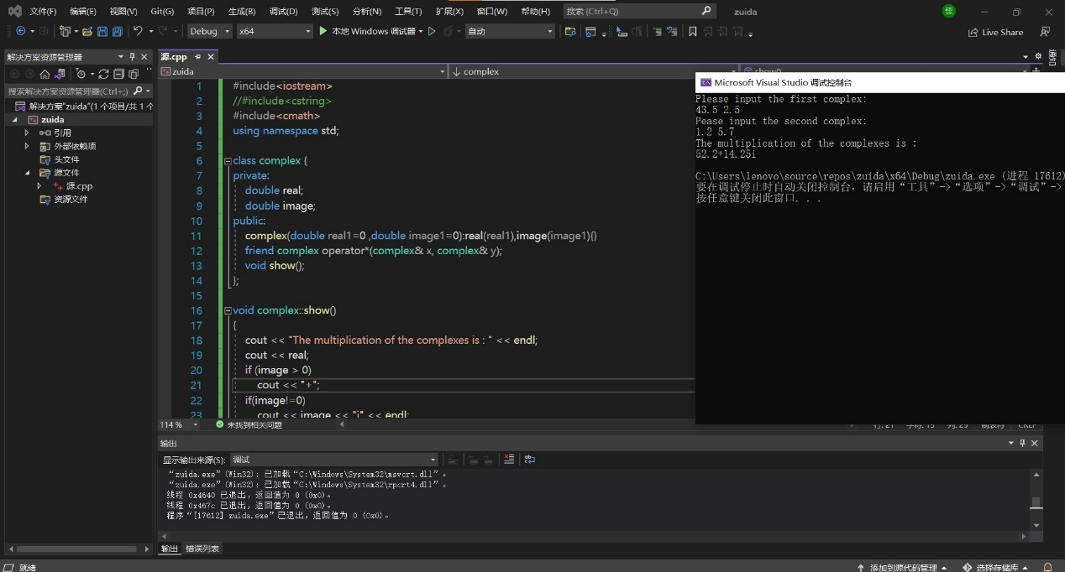

实验二：

图片：

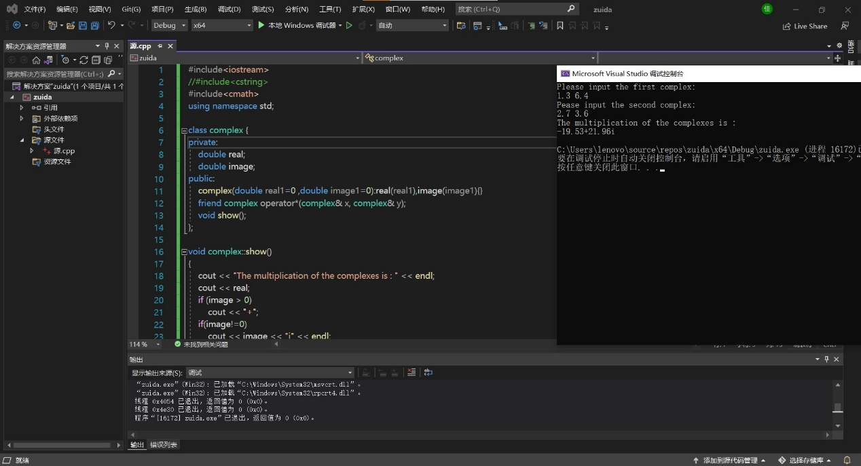

总结：

本次上机实验主要考察运算符重载函数的运用，运算符重载的实质是函****数重载，****它提供了C++的可扩展性，也是C++最吸引人的特性之一。 运算符重载是通过创建运算符函数实现的，运算符函数定义了重载的运算符将要进行的操作。 运算符函数的定义与其他函数的定义类似，惟一的区别是运算符函数的函数名是由关键字operator和其后要重载的运算符符号构成的。